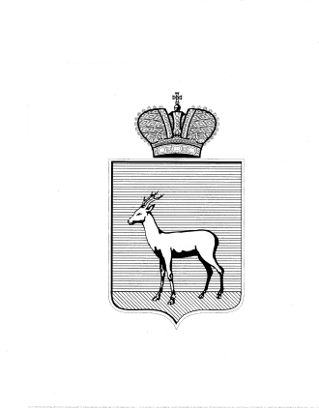
АДМИНИСТРАЦИЯ
ПРОМЫШЛЕННОГО ВНУТРИГОРОДСКОГО РАЙОНА
ГОРОДСКОГО ОКРУГА САМАРА

РЕШЕНИЕ
____________________№____________________

О выявлении правообладателя ранее учтённого объекта недвижимости

В соответствии с положениями Федерального закона от 06.10.2003 № 131-ФЗ «Об общих принципах организации местного самоуправления в Российской Федерации», Федерального Закона от 30.12.2020 № 518-ФЗ «О внесении изменений в отдельные законодательные Российской Федерации», статьи 69.1 Федерального закона от 13.06.2015 года № 218-ФЗ «О государственной регистрации недвижимости»:
1. В отношении ранее учтённого объекта недвижимости, квартиры № 163, площадью 41,67 кв.м. (кадастровый номер 63:01:0707001:1926) в доме № 118 по ул. Георгия Димитрова, г. Самара, Промышленный район, выявлен правообладатель: …персональные данные гражданина…
- Подтверждающие документы:
- копия выписки из решения Исполнительного комитета Промышленного районного Совета народных депутатов города Куйбышева от 10.07.1984;
- копия страхового свидетельства государственного пенсионного страхования № 022-181-590-12.
4. Настоящее Решение вступает в силу после его подписания.
5. Контроль за выполнением настоящего Распоряжения возложить
на заместителя главы Промышленного внутригородского района городского округа Самара.

Глава Промышленного  внутригородского района  городского округа Самара | Д.В. Морозов

